Отчёт по лабораторной работе №5
НКНбд-02-21
Самигуллин Эмиль Артурович
Содержание

Цель работы
- Ознакомление с файловой системой Linux, её структурой, именами и содержанием каталогов.
- Приобретение практических навыков по применению команд для работы с файлами и каталогами, по управлению процессами (и работами), по проверке использования диска и обслуживанию файловой системы.

Ход работы

  - Выполнил примеры 1 и 2. (рис. 1)
- 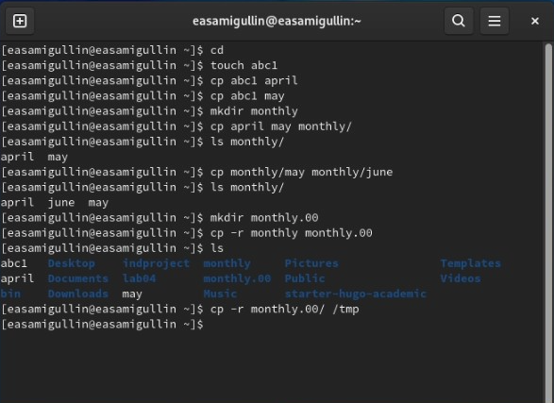
- Рис. 1: Примеры
  - Выполнил пример 3. (рис. 2)
- 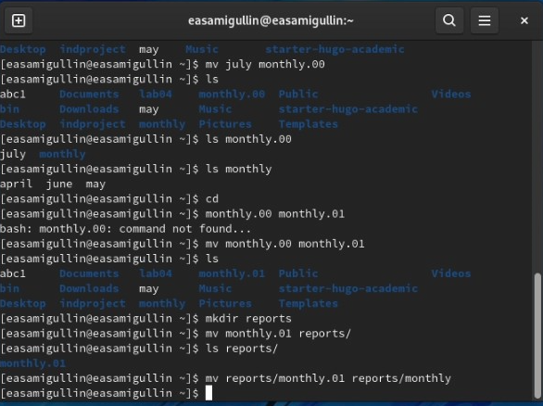
- Рис. 2: Примеры
  - Выполнил пример 4.(рис. 3)
- 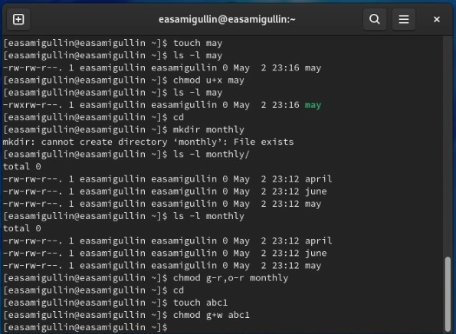
- Рис. 3: Примеры

  - Скопировал файл io.h и назвал его, как equipment.(рис. 4)
- Рис. 4: io.h -> equipment
  - В домашнем каталоге создал директорию ski.plases.(рис. 5)
- Рис. 5: /ski.plases
  - Переместил файл equipment в /ski.plases.(рис. 6)
- 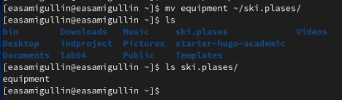
- Рис. 6: equipment -> ski.plases/
  - Переименовал файл equipment в equiplist.(рис. 7)
- Рис. 7: equipment -> equiplist
  - Создал в домашнем каталоге файл abc1 и скопировал его в /ski.plases и назвал его equiplist2.(рис. 8)
- 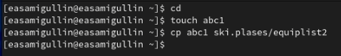
- Рис. 8: abc1 -> ski.plases/equiplist2
  - Создал каталог с именем equipment в каталоге /ski.plases.(рис. 9)
- 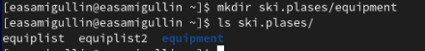
- Рис. 9: equipment/ -> equipment/…
  - Переместил файлы equiplist и equiplist2 в каталог equipment.(рис. 10)
- 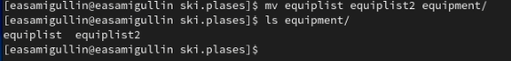
- Рис. 10: equiplist, equiplist2 -> equipment/…
  - Создал и переместил каталог /newdir в /ski.plases и назвал его plans.(рис. 11)
- 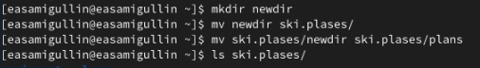
- Рис. 11: newdir/ -> ski.plases/plans
- Создал нужные файлы и задал им определенные права.(рис. 12)
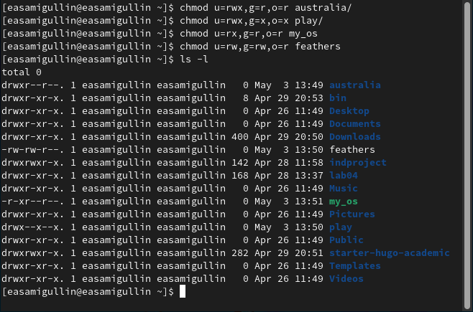
Рис. 12: chmod u=,g=,o= file

  - Попытался просмотреть содержимое /etc/password, Но такого файла не существует.(рис. 13)
- 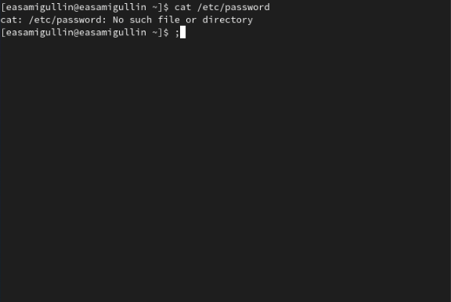
- Рис. 13: cat password
  - Скопировал файл feathers в файл file.old.(рис. 14)
- 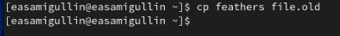
- Рис. 14: cp feathers
  - Переместил файл file.old в каталог play(рис. 15)
- Рис. 15: mv file.old
  - Скопировал каталог play В каталог fun. Неуспешно из-за выданных прав.(рис. 16)
- Рис. 16: cp play
  - Переместил каталог fun В каталог play и назвал games.(рис. 17)
- Рис. 17: mv fun
  - Лишил владельца файла feathers права на чтение.(рис. 18)
- Рис. 18: chmod u-r file
  - Попытался просмотреть файл feathers с помощью команды cat.(рис. 19)
- 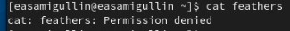
- Рис. 19: cat feathers
  - Попытался скопировать файл. Неуспешно.(рис. 20)
- Рис. 20: cp feathers
  - Дал владельцу файла feathers права на чтение.(рис. 21)
- Рис. 21: chmod u+r file
  - Лишил владельца каталога play на выполнение.(рис. 22)
- Рис. 22: chmod u-x file
  - Перешел в каталог. Неуспешно из-за того, что права доступы не позволяют нам войти.(рис. 23)
- 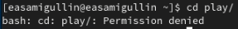
- Рис. 23: cd play
  - Дал владельцу каталога play право на выполнение.(рис. 24)
- Рис. 24: chmod u+x file

  - Просмотрел команду mount с помощью man.(рис. 25)
- 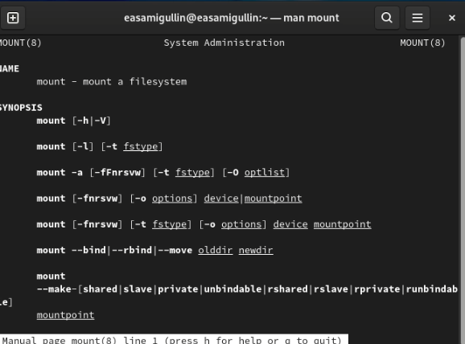
- Рис. 25: man mount
  - Просмотрел команду fsck с помощью man.(рис. 26)
- 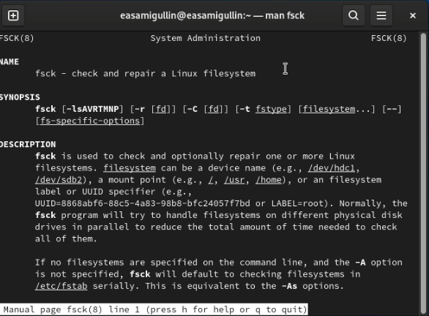
- Рис. 26: man fsck
  - Просмотрел команду mkfs с помощью man.(рис. 27)
- 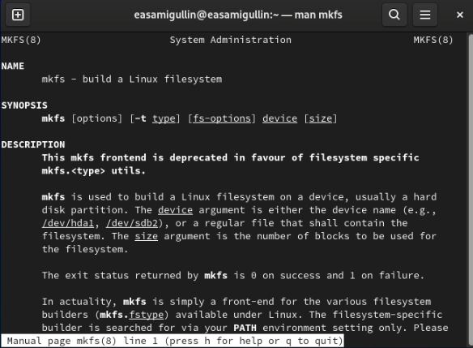
- Рис. 27: man mkfs
  - Просмотрел команду kill с помощью man.(рис. 28)
- 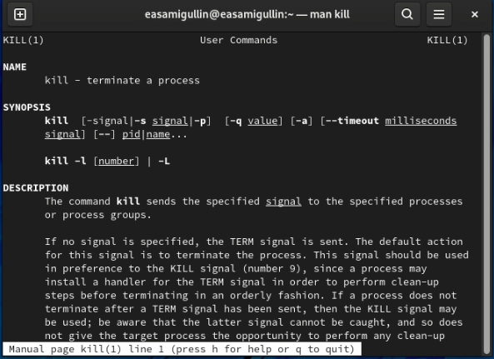
- Рис. 28: man kill

Вывод
Во время лабораторной работы, мы ознакомились с файловой системой, её структурой, именами и содержанием каталогов и приобрели практические навыки по применению команд для работы с файлами и каталогами, по управлению процессами (и работами), по проверке использования диска и обслуживанию файловой системы.

